

Con la finalidad de crear una entidad encargada de desarrollo de software nace SDS, la cual inicia con desarrollos freelance de apps, aplicaciones de escritorio y sitios web, pensado en que las llaves son usadas en casi el 100% de los lenguajes de programación se uso como icono base para esta entidad, las siglas SDS provienen de la simplificación del nombre de la empresa, la cual tiene por nombre Software Development Service; se enfoco en el idioma ingles ya que muchos cliente para desarrollo de software pueden provenir del extranjero. Se pensó en un color negro en general ya que representa elegancia, el blanco la calidad que ofreceremos y el naranja representa lo divertido que es para nuestro equipo el desarrollo de software. Este icono se presta a posibles evoluciones, se planeo simplificarlo más, pero al probarlo en emulaciones de tarjetas de presentación y la presentación de un sitio web se llegó a la selección de esta versión. A continuación presento un ejemplo aplicado del logotipo trabajado:

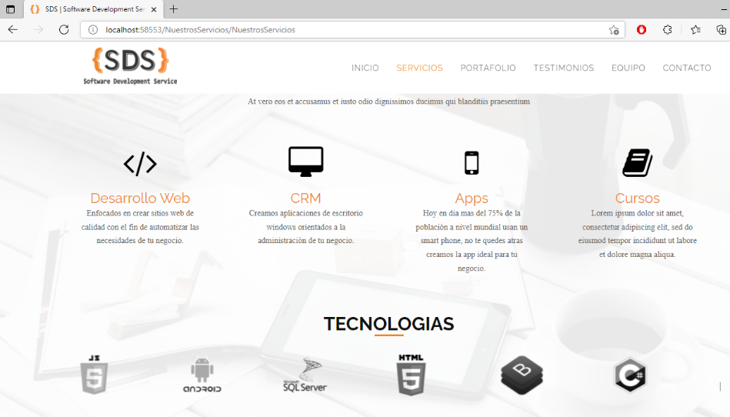

En la imagen se muestra lo amigable ya adaptable que es el logotipo de SDS con sitios web blancos y limpios, es importante la correcta selección de colores ya que el icono es la base, en este caso se aplicaron los colores al sitio web en donde la página se tuvo que adaptar al logotipo, el contorno blanco en ls letras y los símbolos da hincapié a que se adate a fondos obscuros.

